TALLER UNO DE DIBUJO ARQUITECTONICO
Docente: Manuela Betancur Ramirez

Taller de Geometría Descriptiva
La geometría descriptiva es un conjunto de técnicas geométricas que permite representar el espacio tridimensional sobre una superficie bidimensional. Por tanto, mediante una «lectura» adecuada posibilita resolver problemas espaciales en dos dimensiones de modo que se garantiza la reversibilidad del proceso.
Es la herramienta que me permite describir la forma de los objetos, representándolos en una superficie plana, es decir representar objetos tridimensionales (porque tienen altura, ancho y profundidad) en superficies Bidimensionales el plano es una superficie bidimensional, tiene alto y ancho.
INSTRUCCIONES: En hojas de block pinares dibujo las siguientes planchas con su respectiva margen y rotulo. Teniendo en cuenta el manejo de escuadras y la perspectiva. Es taller tendrá nota de repaso.
PUNTO DE FUGA: Un punto de fuga, en un sistema de proyección cónica, es el lugar geométrico en el cual las proyecciones de las rectas paralelas a una dirección dada en el espacio, no paralelas al plano de proyección, convergen. Es un punto impropio, situado en el infinito.

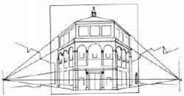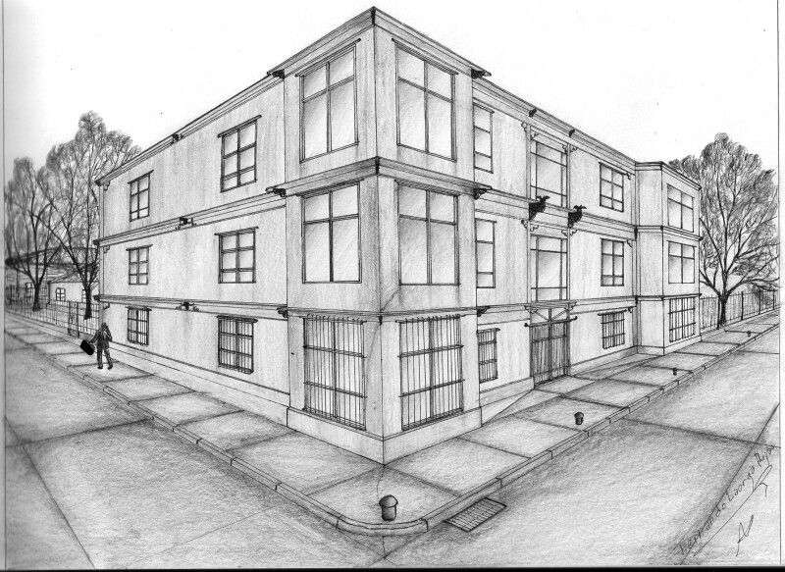
ENTREGRABLES: Dos planchas con su respectivo dibujo y técnica de dibujo. Cada una tiene un valor de 2.5 para un total del trabajo de 5.0.

